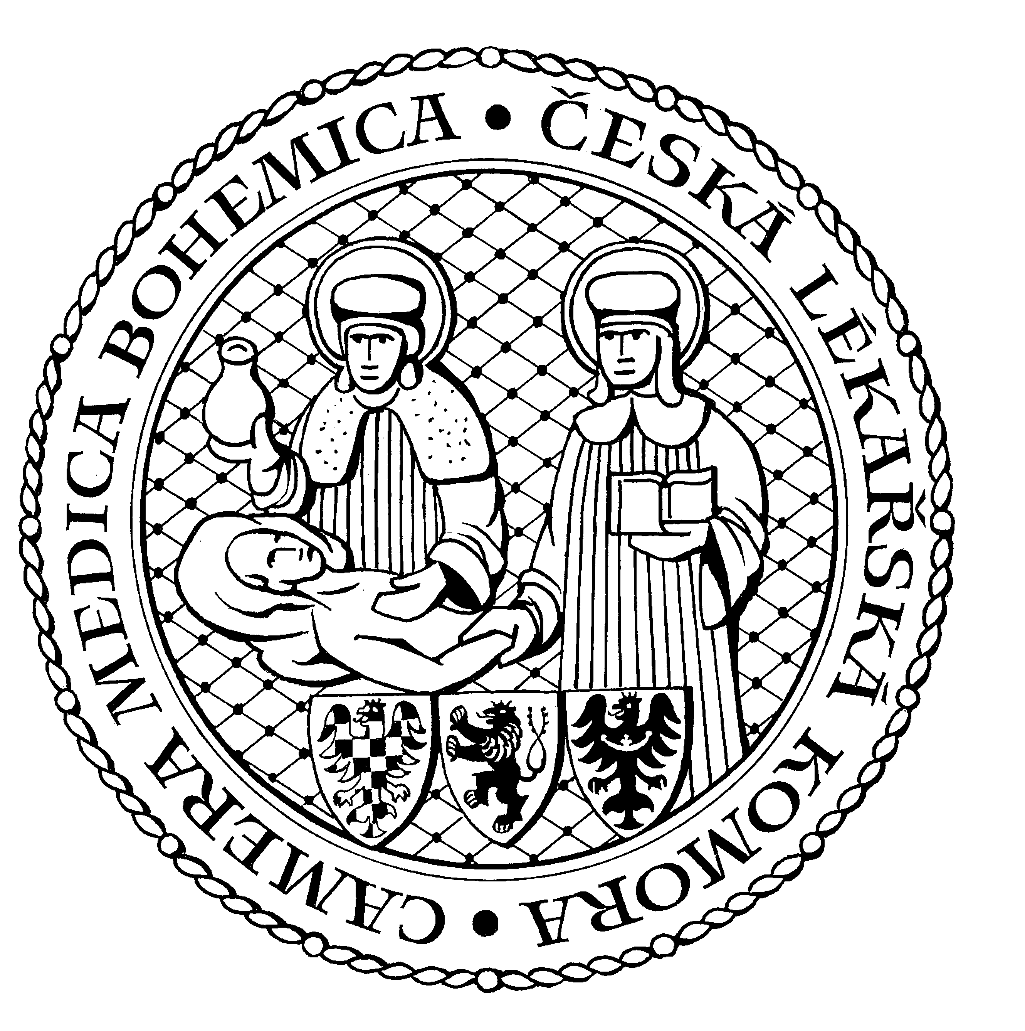
Česká lékařská komora, odd. vzdělávání,
Lékařská 2, 150 30 Praha 5, tel.: 234 760 710, e – mail: vzdelavani@clkcr.cz, www.lkcr.cz

si Vás dovoluje pozvat na vzdělávací kurz č. 43/12

Komunikace lékaře a pacienta
aneb komunikace pro každý den

Datum konání: sobota 13. říjen 2012
Místo konání: NCO NZO, Vinařská 6, Brno
Koordinátor: MUDr. Přemysl Slezák, LEGE ARTIS komunikace – konzultace
Délka odborného programu: 8 hodin
Počet kreditů: 6

Odborný program:
Registrace: 8:00
Zahájení: 8:30
Kurz je věnován komunikaci lékaře a pacienta, tato dosud opomíjená problematika nabývá na významu a aktuálnosti.
Kurz je určen pro lékaře – kliniky (kromě pediatrů) a je veden lékařem.
Je zaměřen prakticky a komplexně - věnuje se všem aspektům komunikace mezi lékařem a pacientem, od prvního kontaktu, přes běžné každodenní situace až po situace specifické či problémové. Komunikační pochybení totiž vznikají nejen při sdělování nepříznivých zpráv, ale často právě při každodenní běžné komunikaci.
Budou probrány praktické komunikační aspekty u různých skupin a typů pacientů. Zmíníme specifika komunikace s rodinou a blízkými pacienta a edukaci pacienta a jeho blízkých.
Dotkneme se i komunikace mezi zdravotníky navzájem.
Součástí kurzu bude i diskuze o komunikačních kazuistikách.
Lékaři – účastníci kurzu si osvojí lepší dovednosti v oblasti komunikace lékaře a pacienta a uvědomí si, jak umění komunikace souvisí s uměním medicíny. Lepší komunikační dovednosti zefektivní a zlepší výsledky jejich každodenní klinické práce.
Ukončení: 15:30

Odborná vzdělávací akce je pořádána v rámci celoživotního vzdělávání lékařů dle SP č. 16.

Účastnický poplatek: 660,- Kč; číslo účtu: 19 - 1083620217/0100; variabilní symbol - 4312 (číslo kurzu).
Útržek složenky, kopii výpisu z bankovního účtu nebo příkaz k úhradě prostřednictvím e-Banking je nutné předložit při registraci.

Účastnický

poplatek: • pro členy ČLK a platbě předem 660 Kč
- pro členy ČLK a platbě na místě 730 Kč
- pro nečleny po dohodě s odd. vzdělávání

V ceně účastnického poplatku je zahrnut teplý oběd, káva a minerální voda.

